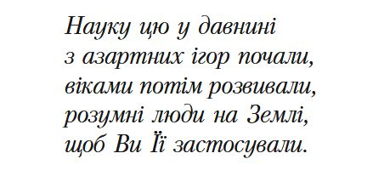

**Тема 1. Стохастичний експеримент. Простір елементарних подій.**

**Випадкові події.**

Стохастичний (від др.-грец.слова  ) означає дослівно «той, хто вміє вгадувати». Використовують в багатьох термінах із різних областей науки, і в загальному випадку зараз означає невизначеність, випадковість певних явищ.

Під **стохастичним (випадковим) експериментом** розуміють такий експеримент, який можна повторювати в однакових умовах скільки завгодно разів, причому заздалегідь передбачити результат експерименту неможливо, але можливо вказати всі можливі його результати. Повторення експерименту проводиться у незалежний спосіб. В результаті проведення експерименту один раз можливий тільки один результат.

Приклади: підкидання монети, кубика, тетраедра, розіграш лотереї, час безвідмовної приладу і т. і.

**Простір елементарних подій.** З кожним стохастичним експериментом можна пов’язати простір  елементарних подій − наслідків або результатів стохастичного експерименту.

Елементарні події будемо позначати , .

**Озн.** Простір елементарних подій називають дискретним, якщо  скінченна або злічена множина, тобто її елементи можна перенумерувати:

.

**Приклад.** Стохастичний експеримент − монету кидають до тих пір, поки не з’явиться герб.

.

**Випадкові події** − це події які спостерігаються у стохастичному експерименті. Їх позначають А, В, С, … .

Кожну подію стохастичного експерименту можна описати підмножиною простору елементарних подій .

**Приклад.** Стохастичний експеримент − підкидають гральний кубик:

.

 − поява парного числа,  − поява числа, кратного трьом.

**Приклад.** Стохастичний експеримент − спостерігається час безвідмовної роботи приладу:

.

Тоді  − подія, яка полягає в тому, що прилад пропрацює не менше 100 годин.

Якщо в результаті експерименту відбулось  , і , то говорять, що подія А відбулася, у протилежному випадку не відбулася.

**Достовірна (вірогідна) подія** − це подія, яка відбувається при кожному проведенні експерименту. Її позначають .

**Неможлива подія** − це подія, яка не відбувається ні при якому проведенні експерименту. Її позначають .

**Операції над випадковими подіями**

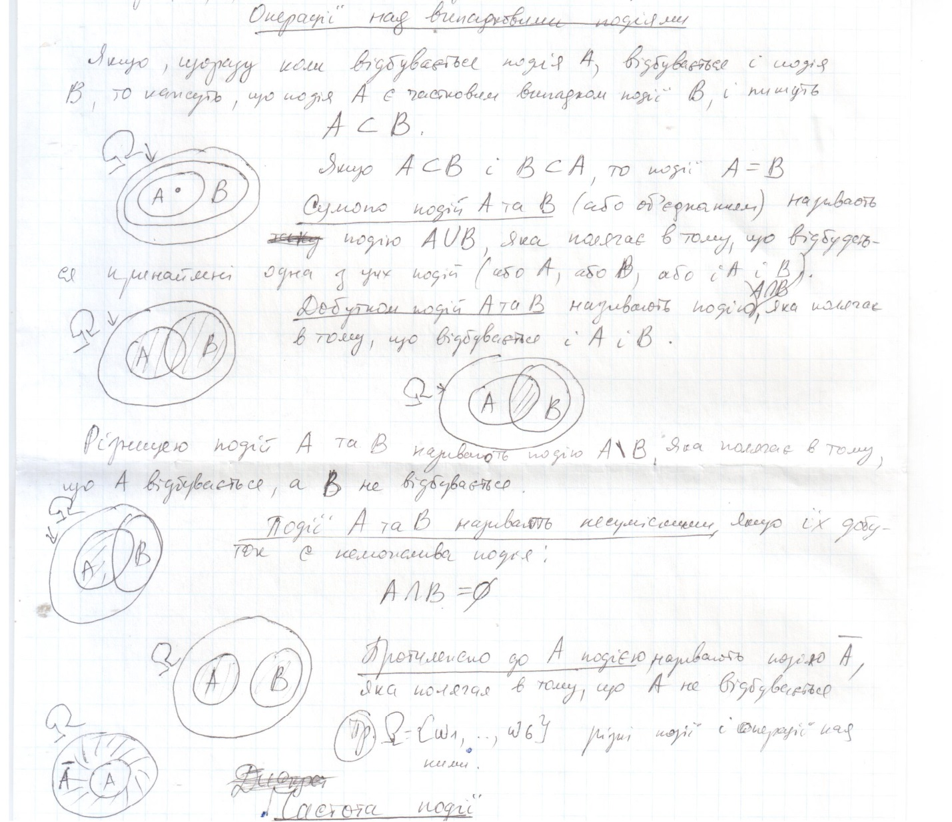

**Частота події**

Досвід свідчить, що одні події в стохастичному експерименті з’являються частіше, інші − рідше.

Кількісною мірою частоти появи події А є частота  появи події А в послідовності *n* експериментів.

**Озн.** Проведено стохастичний експеримент *n* разів, нехай  − число тих експериментів, в яких відбулась подія А. Тоді



називають відносною частотою появи події А.

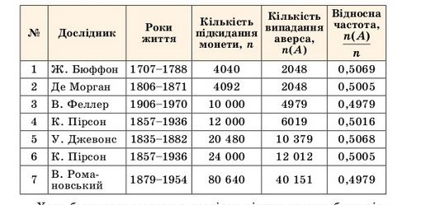

**Властивості** 

1) Для кожної події А

;

2) Для несумісних подій А і В

;

3) Для достовірної події 

.

**Математичною моделлю частоти  події А є ймовірність події.**

**Приклад.** Рибалки спіймали в ставку 100 риб, окільцювали їх і випустили назад в воду. Наступного дня вони спіймали 120 рибин, з яких 10 виявились окільцьованими. Знайти ймовірність того, що а) виловлена риба окільцьована;

б) кількість риб в ставку.

**Розв.** а) ;

б) .

